ProfileXT®

ProfileXTは、採用・選抜・パフォーマンス評価・育成・サクセッション・再配置の各領域において、
以下の各種レポートでタレントマネジメントを支援します。

■各種レポート
- インタビューガイド 2
- 候補者マッチングデータ 3
- 戦略的人材配置プランニング 4
- パフォーマンスモデル比較 5
- 個人プロファイル 6
- 個人グラフ 7
- パフォーマンスモデル分析・パフォーマンスモデル定義・現職者パフォーマンスモデル 8

インタビューガイド （One person, one position）
活用領域：採用、選抜、再配置

⾯接や⾯談は、採⽤と選抜プロセスにおいて重要な意味を持つものですが、多くの場合、効果的に実施されていないのが現実です。⼀般的な⾯接質問集などを使って⾯接を⾏っても、配置や採⽤の判断のために⼗分な情報を得ることは困難です。「インタビューガイド」は、⾯接や⾯談時の貴重なツールとして機能します。科学的に作成された当該職務のパフォーマンスモデルは、その職務が社員に何を求めるかを明らかにします。そして、このモデルに基づく個⼈の「全⼈物像」の情報から、⾯談時の質問がリストアップされます。

- 候補者のアセスメント結果とパフォーマンスモデルとのジョブマッチ％の掲載
- 候補者ごとにカスタマイズされた、面接や面談時の質問を提⽰
インタビューガイド（課題分野・全分野）
-ある人物とある職務について-

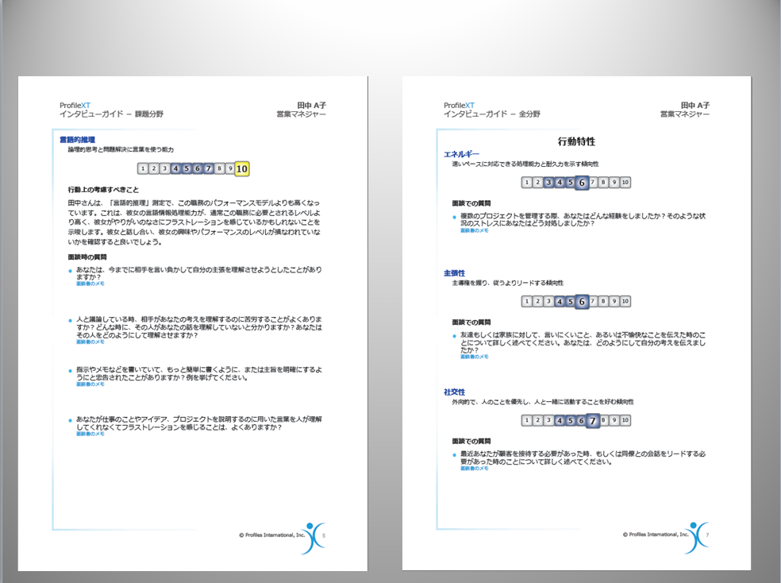

候補者マッチングデータ （Multiple people, one position）
活用領域：選抜、パフォーマンス評価、サクセッション、再配置

このレポートは、特定のパフォーマンスモデルとの対比で、選出された複数の候補者を比較しています。この情報は、１つの職務に複数の候補者がいる際の選抜のための情報として役立ちます。それぞれの候補者のこのモデルへの適合度がパーセントで示されます。適合度は、各人の思考スタイル、行動特性、仕事への興味を総合したものです。

  - 各候補者の総合ジョブマッチ％の一覧表示
  - 求める人物像（＝パフォーマンスモデル）を数字と文章で表現
候補者マッチングデータ
-複数の人物とある職務について-

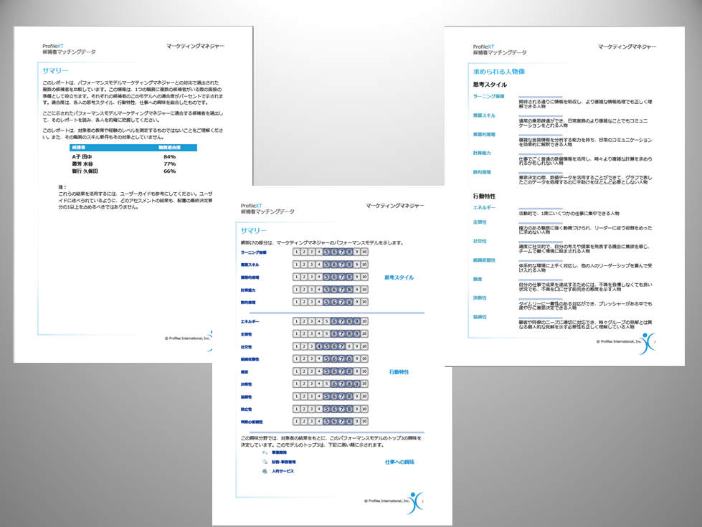

戦略的人材配置プランニング （One person, multiple positions）
活用領域：サクセッション、再配置

人材の持ち味を活かすキャリアパスを用意することは組織にとって重要な事と言えるでしょう。このレポートでは社員の適性職務を知り、長期的な指導・育成プランを構築することに役立つ情報を提供します。

- 社員のポテンシャルから想定されるベストマッチングな職務のリストアップ
- 候補者がどの職種にフィットするかをパーセンテージで表示
戦略的人材配置プランニング
-ある人物と複数の職務について-

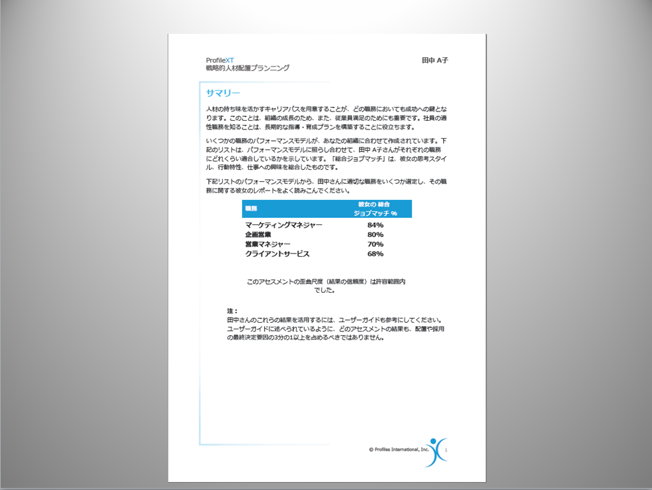

パフォーマンスモデル比較 （One person, one position）
活用領域：パフォーマンス評価、育成

このレポートは候補者とあるべき人物像とを比較し、人材マネジメントに役立つ個別化された情報を提供します。レポートに示される「行動上考慮すべきこと」や「マネジメントで考慮すべきこと」におけるコメントは、その人材の取り扱い説明書のように有益な情報となり、その人材を育成する上でのコーチングガイドとして機能します。

- 人材とパフォーマンスモデルの比較によるフィット＆ギャップの情報サマリーを提示
- 育成や早期戦力化への活用を想定したコーチングガイドの提供
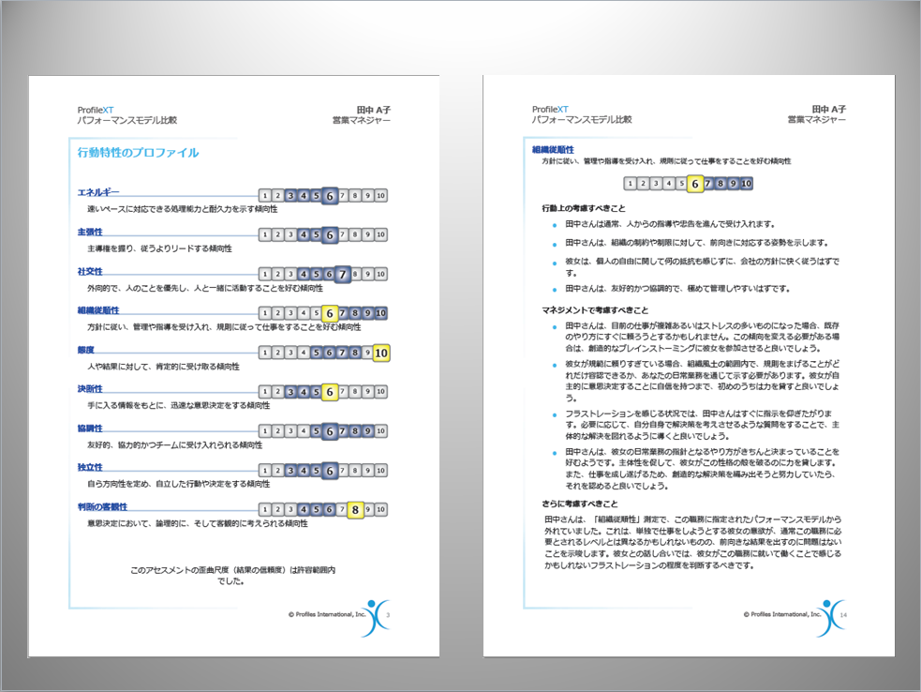
パフォーマンスモデル比較
-ある人物とある職務について-

個人プロファイル （One person）
活用領域：育成

このレポートは、アセスメント回答者自身が自己の強みを知り、その強みを活かすために活用可能です。パフォーマンスモデルとは比較しない個人向けレポートです。

- アセスメントの各項目に関する説明：思考スタイル、行動特性、仕事への興味の各領域
- 回答者のアセスメント結果、文章による人物像の解説

個人プロファイル
-ある人物について-
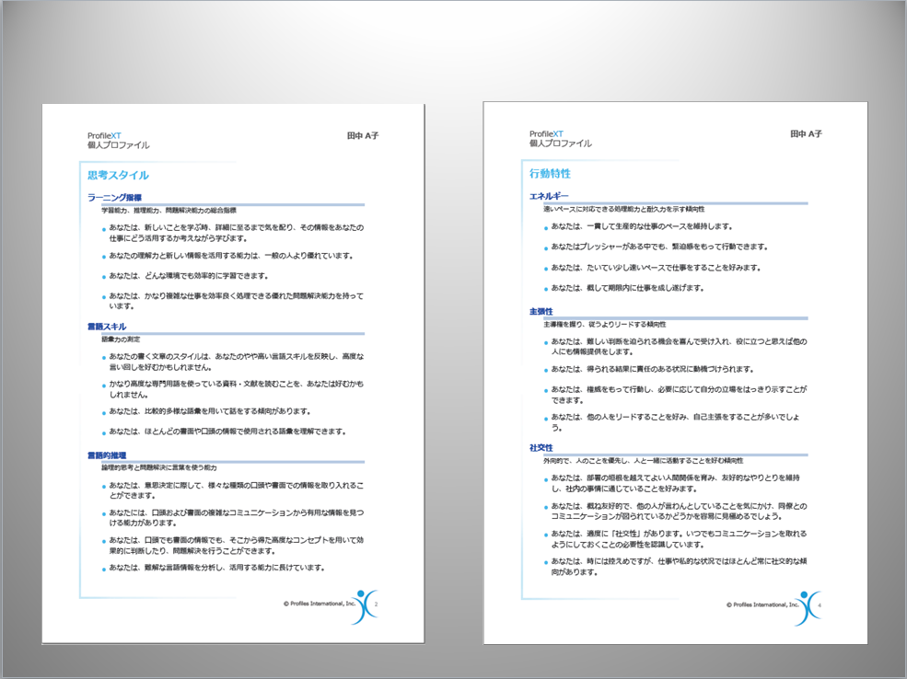

個人グラフ （One person）
活用領域：育成

このレポートは、回答者のアセスメントの結果を示しており、それぞれの項目において1～10のスコアで説明されています。アセスメント回答者が自己の強みを知り、その強みを活かすために活用可能です。パフォーマンスとは比較しない個人向けレポートです。

- アセスメントの各項目に関する説明：思考スタイル、行動特性、仕事への興味の各領域
- 個人のアセスメント結果 / １～10のスコア

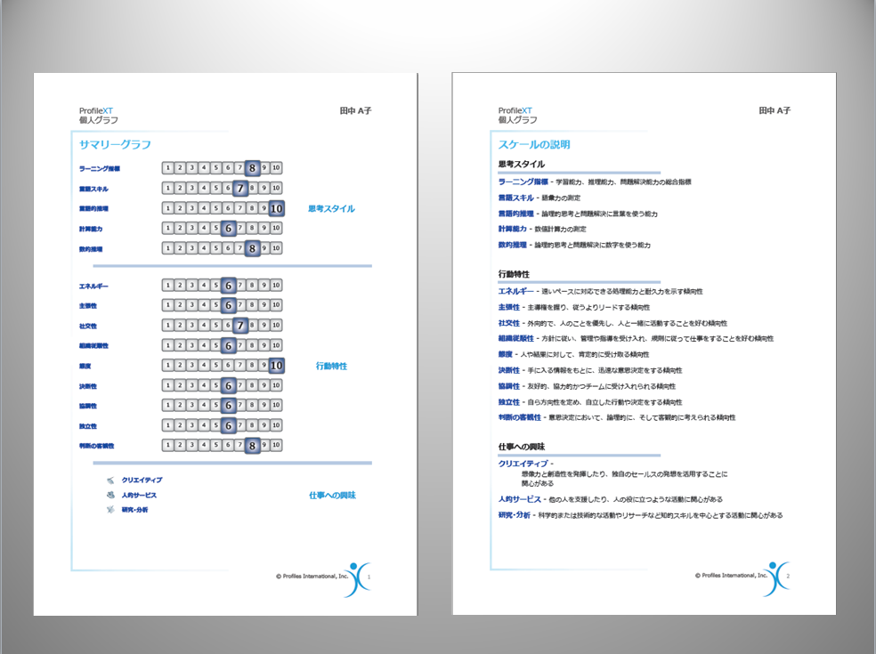
個人グラフ
-ある人物について-

パフォーマンスモデル分析・パフォーマンスモデル定義・現職者パフォーマンスモデル
（One Position）
活用領域：採用、選抜、パフォーマンス評価

これらのレポートは、指定された職務にふさわしい人物像の詳細を分析し、職務に求められる人物像を定義するために活用されます。該当する職務の現職者のスコア分布なども出力されます。

- 現職パフォーマーの分布情報
- パフォーマンスモデルの定義を文章と数字で表現
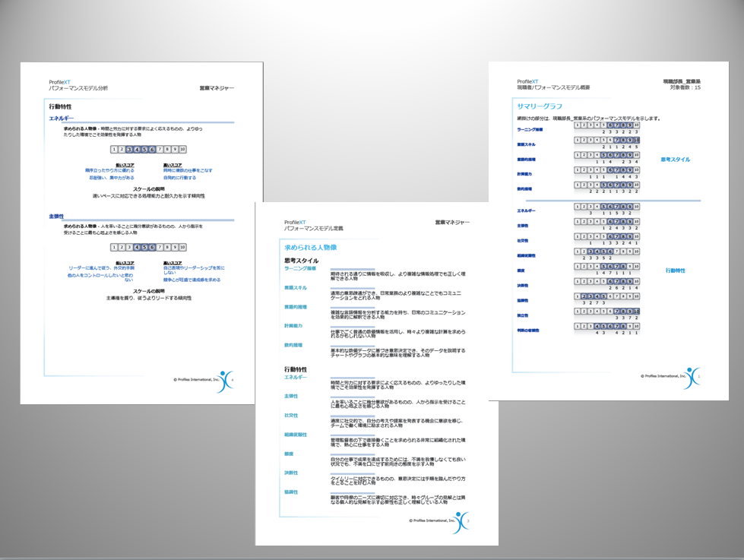
パフォーマンスモデル分析
パフォーマンスモデル定義
現職者パフォーマンスモデル概要
-ある職務について-

